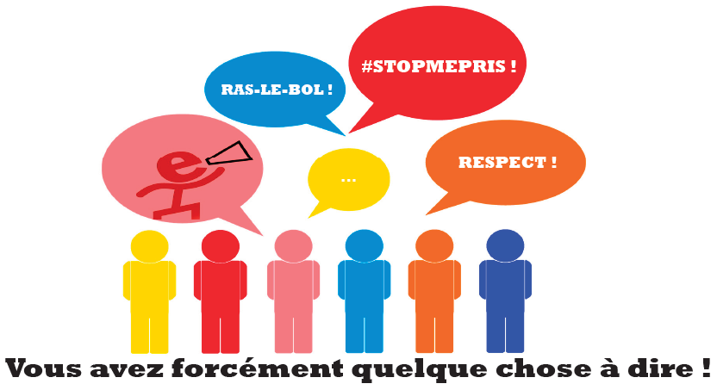Interpellation des personnels de l’établissement

Les personnels réunis en heure d’information syndicale / assemblée générale / réunion (à adapter à la situation) ont fait le constat que leurs conditions de travail étaient dégradées, et que la crise sanitaire n’avait fait qu’aggraver une situation déjà créée par une politique éducative ne permettant pas de répondre aux besoins réels et concrets que nous identifions précisément dans notre établissement.

Nous faisons ainsi le constat qu’il manque de nombreux personnels que nous estimons nécessaires à une prise en charge efficace de l’ensemble des élèves (à adapter à la situation) :
- Vie scolaire
- Personnels enseignants
- Personnels administratifs
- Personnels médico-sociaux
- Personnels territoriaux
- Etc…

Sur le plan matériel, notre établissement appelle par ailleurs des réponses sur les problèmes concrets suivants :
- Équipements pédagogiques
- Entretien / conditions sanitaires
- Qualité du bati
- Etc…

Au-delà ce sont évidemment des moyens horaires dont nous avons besoin fin de diminuer les effectifs dans un certain nombre de classe et d’obtenir des conditions d’apprentissage plus favorables pour les élèves :
- Classes à effectifs chargés (à adapter à la situation)

Nous tenons enfin à souligner que la question des moyens, si elle est cruciale, n’est pas la seule cause des difficultés que nous rencontrons sur le terrain au quotidien. En effet, nous devons faire le constat des effets délétères des réformes mises en place et des orientations données au système éducatif (à adapter à la situation) :
- Réforme du collège
- Mise en place des PIAL
- Réforme du lycée
- Réforme du bac
- Autre…

Nous exigeons donc de rompre avec les logiques qui ont conduit à cet état des lieux et nous appelons à une politique éducatives ambitieuse pour le second degré : cela passe par des moyens à la hauteur ainsi que par l’abandon des réformes contestées. Cela passe aussi par une revalorisation permettant de compenser a minima les pertes historiques de pouvoir d’achat cumulées depuis des années

